1 Descripción del documento 2
1.1 Referencias 2
1.2 Definiciones y acrónimos 2
1.3 Control de modificaciones sobre el documento 2
2 Catálogo de servicios de la aplicación 2
3 Arquitectura de los datos 2
4 Arquitectura de la aplicación 2
4.1 Diseño de los tratamientos on-line en host 2
4.2 Diseño de los tratamientos diferidos 2
4.3 Diseño de la lógica de presentación 2
5 Descripción detallada de componentes 2
5.1 Servidores de datos 2
5.2 Componentes Folder 2
5.3 Componentes de lógica de negocio 2
5.4 Programas batch 2
5.5 Componentes Java 2
5.6 Descripción técnica de recursos 2
6 Descripción de estructuras de datos 2
6.1 Interfaces de los servidores de datos 2
6.2 Interfaces de los componentes de lógica 2
6.3 Ficheros utilizados en batch 2
6.4 Entidades del modelo lógico 2

Descripción del documento
El diseño transforma los modelos y especificaciones obtenidas en el análisis funcional del sistema en las unidades organizativas de datos y algoritmos que se van a requerir para construir la aplicación.
Por tanto este documento describirá CÓMO va a ser físicamente el sistema conteniendo:
- El diseño de la arquitectura modular del software
- El diseño de la arquitectura física de los datos
El documento está dirigido a los programadores encargados de codificar el software y a los diseñadores de las pruebas.

Referencias

Título | Autor | Fecha | Editor | Fuentes
ERU_Requisitos_multidioma_Web_cajamadrid | Sergio Mesas | 05/08/09
ERSW PIT | Javier Antoniucci | 07/08/09

Definiciones y acrónimos

Término | Definición
PIT | Proxy Inverso de Traducción
REST | La Transferencia de Estado Representacional (Representational State Transfer) o REST es una técnica de arquitectura software para sistemas hipermedia distribuidos como la World Wide Web.

Control de modificaciones sobre el documento

Fecha | Versión | Capítulo Afectado | Observaciones | Autor Modificación
07/08/09 | 1.0 | TODO | Creación del documento | Javier Antoniucci
12/10/09 | 1.1 | TODO | Modificación total del documento | Carlos Díez-Gil

Catálogo de servicios de la aplicación

Arquitectura de los datos
N/A

Arquitectura de la aplicación

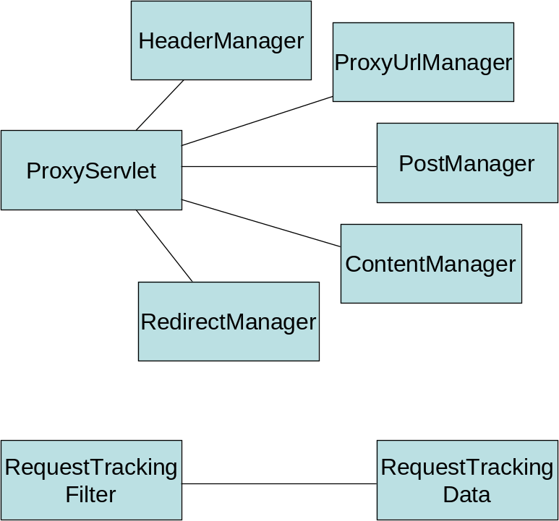
Ver 5.5 “Componentes Java”

Diagrama de clases
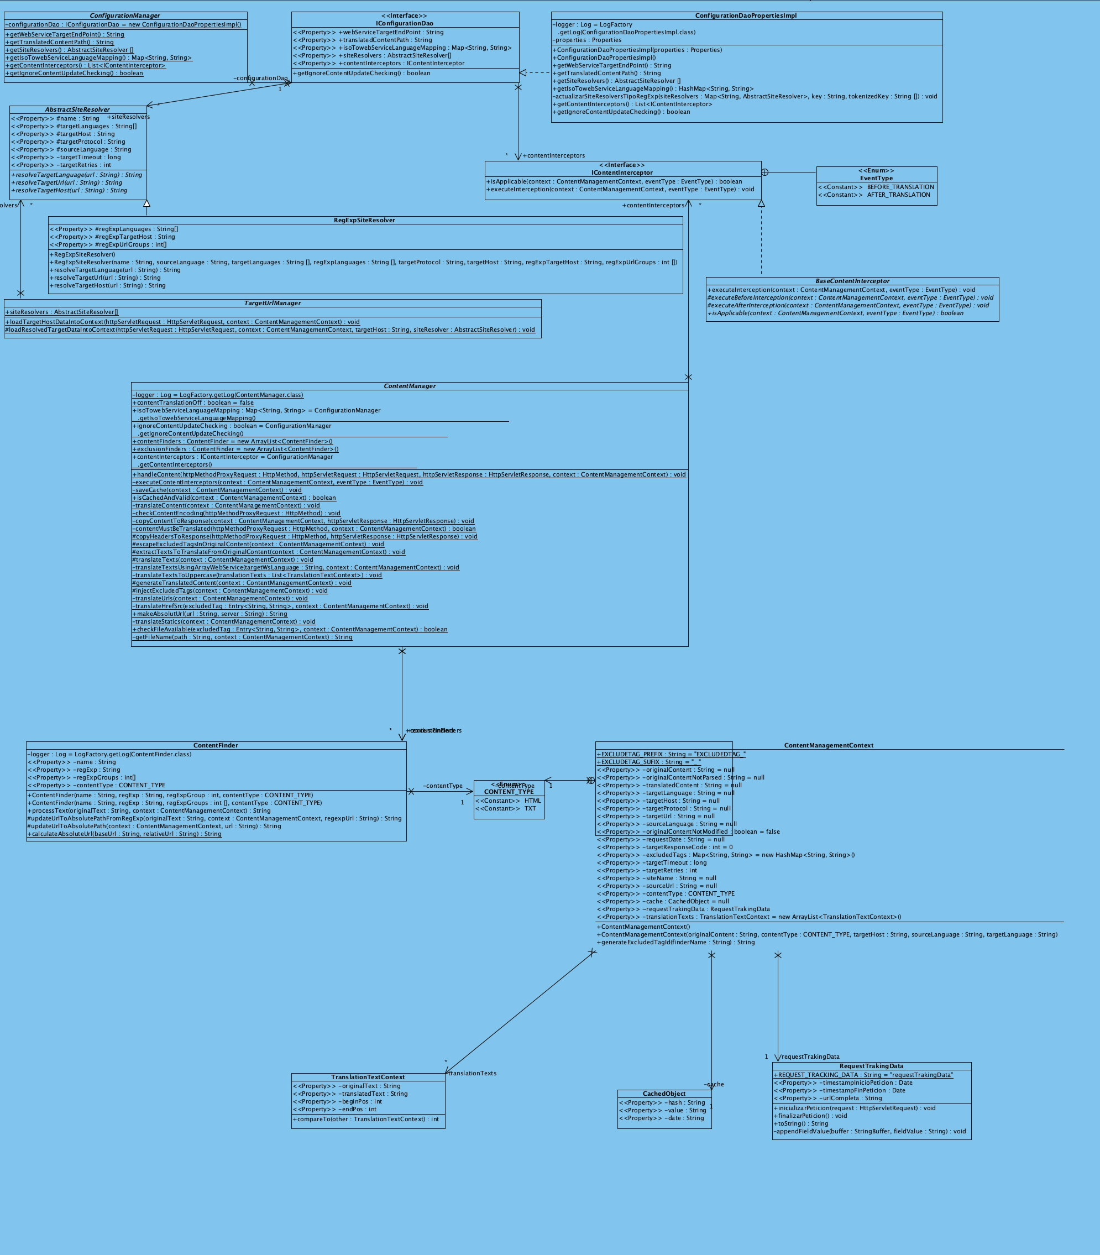

Ciclo de vida de una petición
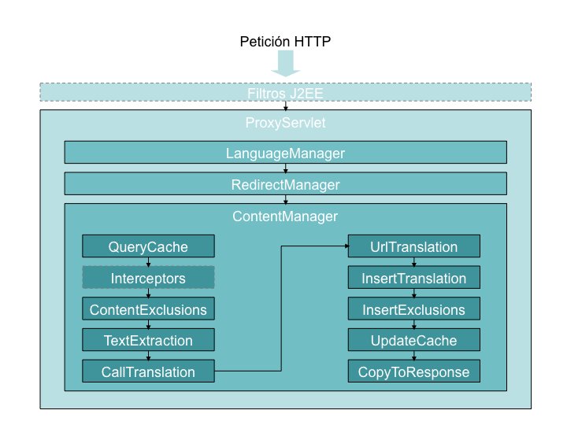

Diseño de los tratamientos on-line en host
N/A

Diseño de los tratamientos diferidos
N/A

Diseño de la lógica de presentación
N/A

Descripción detallada de componentes

Servidores de datos
Todos los datos necesarios para la ejecución de la aplicación se gestionarán mediante DBProperties.

Componentes Folder
N/A

Componentes de lógica de negocio
Ver 5.5 “Componentes Java”

Programas batch
N/A

Componentes Java

es.cajamadrid.pit.filter
Este paquete contiene todo lo relaccionado con los filtros para profiling y análisis de rendimiento. Básicamente consiste en un filtro y un POJO de datos que se almacenará por cada petición.

RequestTrackingFilter
Genera las trazas para documentar cada solicitud que se realiza al PIT. Utiliza la clase RequestTrackingData como contenedora de datos. Los datos obtenidos serán utilizados para registrar información de la petición y utilizarla en análisis de rendimiento, incidencias, etc…
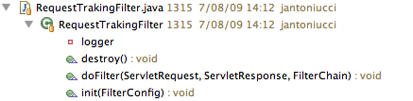

RequestTrackingData
Clase contenedora de los datos de cada solicitud que se realiza al PIT. Con esta clase generamos objetos que contienen todos los datos de profiling que utilizaremos posteriormente en logging.
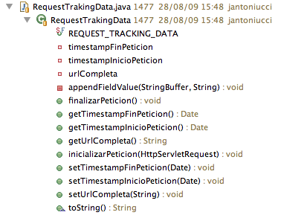

finalizarPeticion
Marca la fecha de fin de una petición para los log.

inicializarPeticion
Marcar la fecha de inicio de una petición para los log.

es.cajamadrid.pit.servlet
Este es el paquete principal del proxy. Incluye los dos servlets que pueden resolver peticiones: ProxyServlet, que realiza el trabajo del proxy y AdminServlet devuelve la página de administración y realiza todas las funciones de la misma.

ProxyServlet
Es el punto de entrada de todas las peticiones HTTP y su objetivo es conseguir una traducción del contenido solicitado en el idioma indicado.
El mismo se vale de Managers para realizar esta tarea.
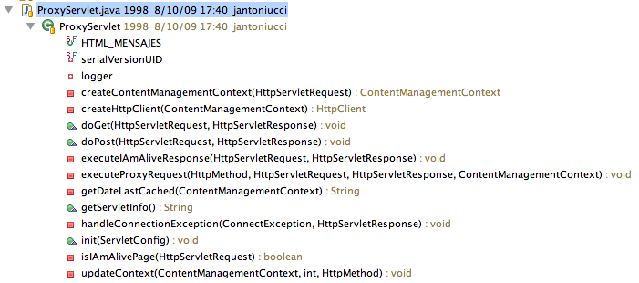

HTML_MENSAJES
Constante que contiene el código HTML necesario para sacar una página que muestre mensajes al usuario.

createContentManagementContext(HttpServletRequest)
Este método recibe como parámetro la request de la petición y genera un objeto de tipo ContentManagementContext que almacena el contexto de la petición.

createHttpClient(ContentManagementContext)
Genera un objeto de tipo HttpClient (de commons httpclient) con los datos pasados en el contexto.

doGet(HttpServletRequest, HttpServletResponse)
Procesa todas las peticiones GET que entren al proxy. Recoge la peticion en la variable HttpServletRequest y completa la HttpServletResponse.

doPost(HttpServletRequest, HttpServletResponse)
Procesa las peticiones POST que lleguen al proxy. Funciona igual que el doGet.

executeImAliveResponse(HttpServletRequest, HttpServletResponse)
Ejecuta una petición del tipo “i’m alive” y devuelve un estado OK.

executeProxyRequest(HttpMethod, HttpServletRequest, HttpServletResponse, ContentManagementContext)
Este método comprueba si la petición realizada está en cacheada. En caso afirmativo, devuelve directamente la página de caché. En caso negativo, ejecuta el HttpMethod contra el servidor proxeadoy envía la respuesta al cliente mediante el HttpServletResponse.

getDateLastCached(ContentManagementContext)
Comprueba si una página está cacheada. Devuelve un string con la fecha en que se cacheó. Si no se encuentra devuelve null.

getServletInfo()
Devuelve un String con información del servlet. En este caso es constante “Proxy Inverso de Traducción (PIT)”.

handleConnectionException(ConnectException, HttpServletResponse)
Controla las excepciones de conexión. En caso de producirse un error de conexión, escribe el log y devuelve una página al usuario, informando del mismo.

init(ServletConfig)
Realiza la inicialización del PIT, cargando todos los ficheros de properties necesarios.

isIAmAlivePage(HttpServletRequest)
Devuelve un boolean, que indica si la petición realizada es de la página “I’m alive” o no.

updateContext(ContentManagementContext, int, HttpMethod)
Actualiza el contexto con los datos proporcionados.

AdminServlet
Pendiente de desarrollo.

es.cajamadrid.pit.servlet.core

HeaderConstants
Contiene las constantes con los nombres de las cabeceras HTTP.
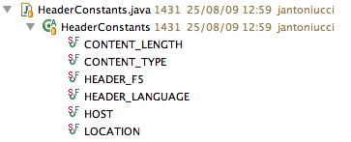

CONTENT_LENGTH
Content-Length

CONTENT_TYPE
Content-Type

HEADER_F5
X-Forwarded-for

HEADER_LANGUAGE
X-ProxyMultidioma

HOST
Host

LOCATION
Location

es.cajamadrid.pit.servlet.utils
Este paquete contiene utilidades que ayuden a los servlets.

RegExpUtils
Contiene utilidades para manipular expresiones regulares.
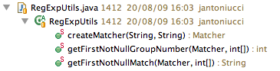

createMatcher(String, String)
Genera un Matcher a partir de la expresión regular y el contenido que se pasa como parámetro.

getFirstNotNullGroupNumber(Matcher, int[])
Obtiene el número del primer grupo no nulo que cumple con la expresión regular.

getFirstNotNullMatch(Matcher, int[])
Obtiene el valor del primer grupo no nulo que cumple con la expresión regular.

es.cajamadrid.pit.servlet.manager
Este paquete contiene todos los managers utilizados por los servlets.

ConfigurationManager
Este manager lee las configuraciones y las aplica al PIT.
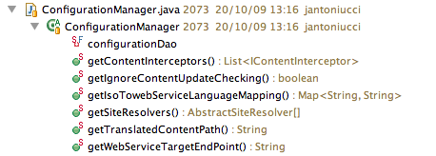

getContentInterceptors
Obtiene una lista de filtros (excepciones de contenido) para el portal en cuestión. Estas excepciones se procesarán posteriormente para solucionar posibles errores en el proxy.

getIgnoreContentUpdateChecking
Obtiene el valor de la variable que indica si debemos ignorar si el contenido de la web ha cambiado o no.

getIsoTowebServiceLanguageMapping
Devuelve un Map <String, String> con la configuración de idiomas a los que debe responder el portal.

getSiteResolvers
Devuelve los SiteResolvers que debe resolver el portal.

getWebServiceTargetEndPoint
Devuelve la URL donde está configurado el WebService de traducción del portal.

ContentManager
Componente especializado en la gestión del contenido: extracción de textos, envío a traducción y reemplazos, así como su inclusión en el caché dependiendo de la política seguida.
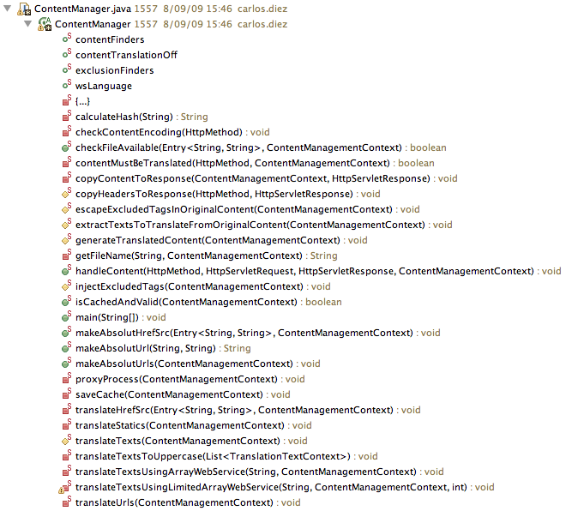

calculateHash
Calcula el Hash de un String, para después almacenarlo en cache.

checkContentEncoding
Comprueba el encoding de un contenido.

checkFileAvailable
Comprueba la existencia de un fichero en el fileSystem

copyContentToResponse
Copia el contenido de una request a la Response.

copyHeadersToResponse
Copia el contenido de las cabeceras a la Response.

escapeExcludedTagsInOriginalContent
Elimina los tags excluidos dentro del HTML original.

extractTextsToTranslateFromOriginalContent
Extrae los textos a traducir del HTML original almacenado en el contexto.

generateTranslatedContent
Genera el contenido traducido y lo devuelve en la Response.

handleContent
Gestiona el contenido y llama a todos los métodos necesarios para comprobar si un texto se debe traducir o no, y devuelve el contenido.

isCachedAndValid
Comprueba si un contenido está en cacheado y no ha caducado.

makeAbsolutHrefSrc
Hace absolutas las URLs relativas que están dentro de los SRC.

makeAbsolutUrl
Hace absolutas las URLs relativas, para evitar que se procesen através del proxy.

proxyProcess
Realiza todas las funciones del proxy.

saveCache
Guarda un contenido en la cache para un dominio en particular.

translateHrefSrc
Traduce los HREF, para seguir navegando en el mismo idioma en el que nos hayamos logado en el proxy.

translateStatics
Traduce los estáticos. Chequea si existen los ficheros traducidos y en el caso de que existan, cambian las URL para que apunten a los recursos traducidos.

translateTexts
Traduce textos, utilizando los webservices del servicio de traducción.

translateUrls
Traduce las URLs para incorporar el idioma en el que estamos navegando.

HeaderManager
Componente especializado en la gestión de encabezados HTTP. Es responsable por la copia, exclusión e inclusión de los encabezados que se envían al portal y al usuario.

copyHeadersToProxyRequest
Pasa las cabecereas a la request que procesa el proxy

LanguageManager

PostManager
Componente especializado en la gestión de peticiones POST estándar y multipart.
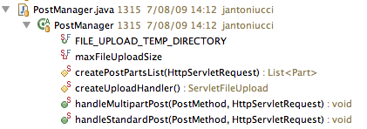

handleMultipartPost
Se ocupa de resolver una petición multipart por POST (un upload de un fichero)

handleStandardPost
Se ocupa de resolver una petición normal por POST.

RedirectManager
Componente especializado en la gestión de redirecciones (http 300 a 304).
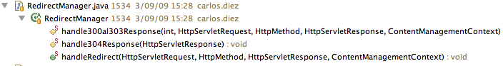

handle300al303Response
Gestiona las respuestas del 300 al 303.

handle304Response
Gestiona las respuestas del tipo304 (No ha cambiado el contenido)

handleRedirect
Gestiona todas las redirecciones.

TargetURLManager
Componente especializado en calcular la URL del portal al que se le pedirán los contenidos originales antes de ser traducidos.
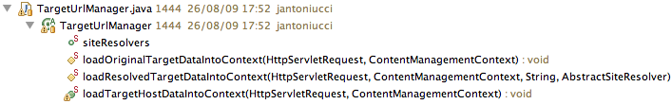

loadOriginalTargetDataIntoContext
Carga los datos originales (el HTML, XML o fichero de texto) en el contexto.

loadResolvedTargetDataIntoContext
Carga los datos en el contexto.

loadTargetHostDataIntoContext
Carga los datos del host origen en el contexto.

TranslationTextContext
Esta clase almacena todos los datos que utilizamos para la traducción de textos. Como los métodos son getters y setters estándar, vámos a describir únicamente lo que deben contener las variables, que se accederan por medio de sus accesors estándar.
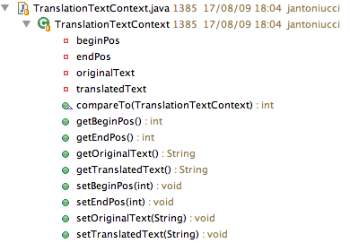

compareTo
Devuelve la resta de las dos posiciones iniciales. Si es 0 entendemos que son la misma cadena a traducir.

getBeginPos
Contiene la posicion inicial desde la que traduciremos.

getEndPos
Contiene la posicion final hasta le que se debe traducir.

getOriginalText
Contiene el texto original (sin traducir).

getTranslatedText
Contiene el texto traducido.

es.cajamadrid.pit.servlet.manager.cache
Este paquete contiene todas las clases relaccionadas con el cache.

CacheAdmin
Esta clase maneja cualquier petición relacionada con la caché.
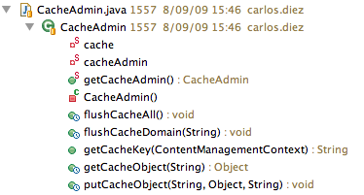

getCacheAdmin
Devuelve una instancia de CacheAdmin.

flushCacheAll
Borra todos los elementos que contenga la caché.

flushCacheDomain
Limpia la caché para el dominio que se pase como parámetro.

getCacheKey
Obtiene la clave de cache para un objeto en particular. La clave está compuesta por varios datos que identifican unívocamente una visita a una URL.

getCacheObject
Obtiene de caché el objeto cuya clave coincida con la que se pase como parámetro.

putCacheObject
Mete un objeto en caché con la key que se le dé, para el dominio que corresponda.

CachedObject
Es la clase que representa a los objetos que se almacenarán en caché. Esta clase define POJOs con las siguientes propiedades:
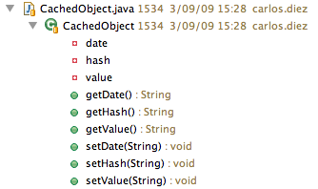

Date
Contiene la fecha en la que se almancenó el objeto en caché.

Hash
Contiene el Hash del valor, para una comparación mas rápida.

Value
El valor de la página traducida (es un texto que contiene HTML)

es.cajamadrid.pit.servlet.manager.configuration
Este paquete contiene las clases relaccionadas con la configuración del PIT. Básicamente hay un interfaz que deben implementar todas las configuraciones. Como los métodos son comunes, vamos a describir únicamente la implementación del servicio.

ConfigurationDaoPropertiesImpl
Clase que se utilizará para leer todas las configuraciones del PIT.
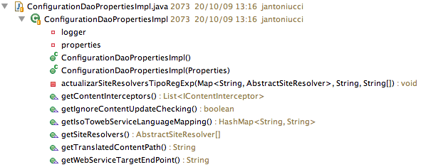

ConfigurationDaoPropertiesImpl
Constructor por defecto.

ConfigurationDaoPropertiesImpl(Properties)
Constructor a partir de un fichero de properties determinado.

actualizarSiteResolversTipoRegExp
Carga los SiteResolvers desde las expresiones regulares definidas en el fichero de configuración.

getContentInterceptors
Obtiene todos los ContentInterceptors (excepciones a las reglas de traducción para por ejemplo, evitar que se traduzca determinado HTML)

getIgnoreContentUpdateChecking
Devuelve el valor de la variable de configuración que evita que se chequee si ha cambiado el contenido del servidor destino, para servirlo desde cache directamente.

getIsoToWebServiceLanguageMapping
Devuelve toda la lista de idiomas a los que debe traducir el proxy de configuracion para un domienio en concreto.

getSiteResolvers
Devuelve todos los siteResolvers a los que debe atender el proxy de traducción.

getTranslatedContentPath
Devuelve el contentPath traducido

getWebServiceTargetEndPoint
Devuelve la URL a la que debe atacar el webservice de traducción.

es.cajamadrid.pit.servlet.manager.content
Este paquete agrupa todas las clases que tienen que ver con la gestión de contenidos o traducción.

ContentFinder
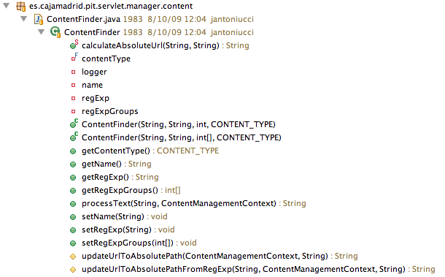

calculateAbsoluteUrl
Calcula una URL absoluta, que se utilizará para sacar por fuera del proxy los contenidos estáticos.

ContentFinder
Es el constructor del método.

getContentType
Devuelve el content-type.

getName
Devuelve el nombre.

getRegExp
Devuelve la expresión regular que debe cumplir.

getRegExpGroups
Devuelve los grupos de expresiones regulares que cumple.

processText
Procesa el texto enviado. Devuelve el originalText del contexto.

updateUrlToAbsolutePath
Actualiza la URL a un path absoluto.

updateUrlToAbsolutePathFromRegExp
Actualiza la URL a un path absoluto desde una expresión regular.

ContentManagementContext
Es un POJO que contiene todos las propiedades que pasamos entre todos los managers que tratan con el contenido.

ExclusionFinderFactory
Es una factoria de ExclusionFinder.

es.cajamadrid.pit.servlet.manager.content.interceptors
Este paquete contiene las clases de intercepción de excepiones. Las clases deben heredar de BaseContentInterceptor e implementar el interfaz IContentInterceptor.

BaseContentInterceptor
Clase de la que heredan todos los ContentInterceptor que definiran excepciones.
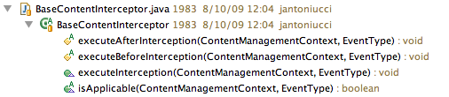

executeAfterInterception
Este método se ejecutará antes de la intercepción. Como recibimos el ContentManagementContext, podemos interactuar contra la el contenido leido antes de procesarlo.

executeBeforeInterception
Este método se ejecutará después de la intercepción. Como recibimos el ContentManagementContext, podemos interactuar contra la el contenido traducido antes de mostrar la respuesta al cliente.

executeInterception
Ejecuta la intercepción.

isApplicable
Devuelve un booleano que indica si se debe aplicar la intercepción o no.

IContentInterceptor
Interfaz que deben implementar todos los ContentInterceptor.
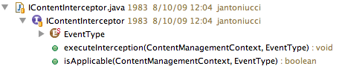

executeInterception
Ejecuta la intercepción.

isApplicable
Devuelve un booleano que indica si se debe aplicar la intercepción o no.

es.cajamadrid.pit.servlet.manager.resolvers
Este paquete incluye todas las clases relaccionadas con los resolvers, tanto estáticos, como por definidos por medio de expresiones regulares.

AbstractSiteResolver

RegExpSiteResolver

Descripción técnica de recursos
Pendiente de desarrollarse.

Descripción de estructuras de datos

Interfaces de los servidores de datos
Todos los datos necesarios para la ejecución de la aplicación se gestionarán mediante DBProperties, por lo que se utilizará la interfaz de su API.

Interfaces de los componentes de lógica
Pendiente de incluir la documentación de:
- WebServices de Automatic Trans
- Referencias a la API de DBProperties

Ficheros utilizados en batch
N/A

Entidades del modelo lógico
N/A

